Досуг с ребенком на природе

Я нашёл себе любимое дело:
Искать и открывать в природе
Прекрасные стороны души человеческой.
М. Пришвин.
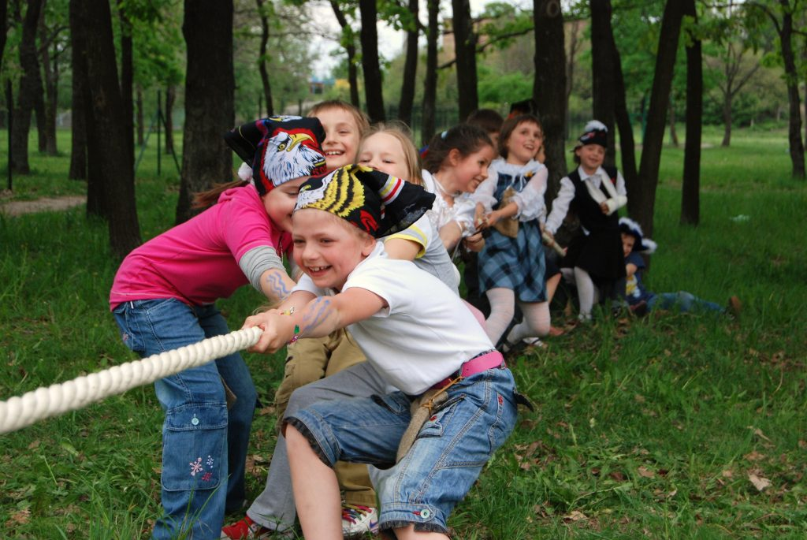

Досуг ребёнка, каким содержанием мы его наполним, зависит целиком от нас, родителей. Впоследствии, став взрослым, ребёнок уже самостоятельно будет заполнять своё свободное время, опираясь на имеющий опыт. Досуг помогает человеку интересно жить и хорошо учиться. Но может стать бременем, если человек не знает, что делать со свободным временем, чем занять себя. В таком случае, например, подростки начинают не просто слоняться без дела, мешая окружающим, они, предпринимают попытки чем-то себя занять, нередко совершают дурные проступки просто так, от безделья. Анализ проступков позволяет сделать вывод, что одной из причин чаще всего выступает неумение человека интересно организовать своё свободное время. А это, как и многое другое в человеке, начинается с детства.
Какую же роль в организации досуга детей может сыграть окружающая нас природа с её удивительными разнообразными явлениями, неисчерпаемыми возможностями познания и воспитания ребёнка.
С наступлением тёплых дней нас сильно тянет за город, на природу, и очень хорошо, когда там рядом с нами наши дети. И как замечательно, когда организуются загородные поездки всей семьёй. Заготавливаются продукты, собирается рюкзак, берутся мячи, ракетки и т. д. Да дети - неутомимые исследователи. Поняв закономерность, они сразу же начинают искать новые подтверждения своих выводов.
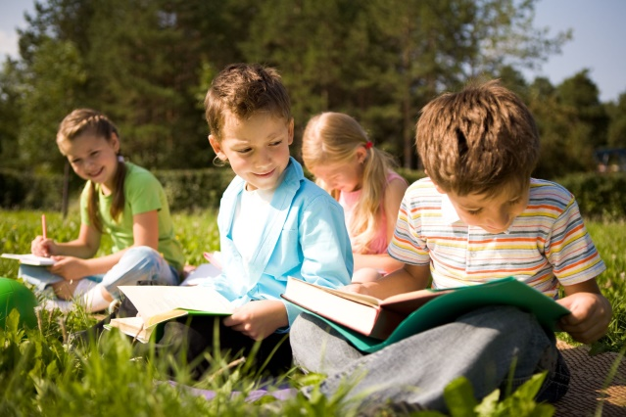
- Многие дети любят рисовать с натуры. Это хорошо делать непосредственно на природе, приспособив для этого фанерку и присев на пеньке. Карандаши при этом можно разместить в кармане курточки. Рисовать можно и по памяти дома, отражая в рисунке свои впечатления о проведённой прогулке.
- Уместно загадать детям загадки о природных явлениях. Подумайте, сколько положительных эмоций получит ребёнок, найдя живую отгадку.
- Можно также вспомнить пословицы, поговорки, приметы, которые раннее учили с ребёнком и которые оказывают большое влияние на развитие личности дошкольника.
- С ребёнком можно организовать дидактическую игру, в ходе которой закрепить имеющиеся у ребёнка знания, например, «Найди дерево по описанию», « С какого дерева лист», « Что где растёт» и т.д.
- Бережное отношение к богатствам родной природы надо воспитывать с раннего детства, и на это нельзя жалеть своего труда. Только в том случае, если сами родители бережно относятся к природе, можно требовать и от детей того же, терпеливо обучая их азбуке поведения на природе с детства.
Так пусть же природа будет нашей союзницей в воспитании детей. Давайте чаще отправляться вместе с ребёнком на природу. Такие прогулки сближают родителей со своими детьми, помогают установить дружеские отношения на основе взаимопонимания.
Помните, что для понимания природы недостаточно только одних знаний. Здесь требуется ещё одно особое чувство - чувство природы. Только вкладывая свою душу, можно научить детей уважать её и заботиться о ней.

Природа Вас ждёт, она Вам рада!

